«Утверждено»

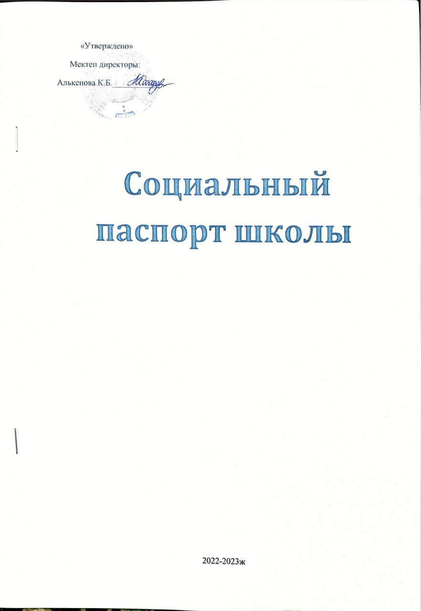

Мектеп директоры:

Алькенова К.Б.___________

# Социальный паспорт школы

2022-2023ж

**Адрес:** Ушкаттинская ОСШ,

**Телефон: 25-1-, 25-1-**

**Директор школы:** Алькенова К.Б.

**На 2022-2023 учебный год в школе:** 1-11 классах – 26 учащихся; 1-4 классах – 7 учащихся, 5-11 классах – 19 учащихся.

|  |  |  |  |
| --- | --- | --- | --- |
| **№** | **Учащиеся 1-4 класса** | **Учащиеся 5-9 класса** | **Учащиеся 10-11 класса** |
| 1 | 1 класс – 3 | 5 класс – 1 | 10 класс – 2 |
| 2 | 2 класс – 2 | 6 класс – 4 | 11 класс – 3 |
| 3 | 4 класс– 2 | 7 класс – 1 |  |
| 4 |  | 8 класс – 3 |  |
| 5 |  | 9 класс – 5 |  |
|  | **Всего: 7** | **Всего: 14** | **Всего: 5** |

**ПО ПОЛОВЫМ ПРИЗНАКАМ УЧАЩИХСЯ**

|  |  |
| --- | --- |
| **Мальчиков** | **Девочек** |
| 16 | 10 |

**ПО НАЦИАНАЛЬНОСТИ УЧАЩИХСЯ**

|  |  |
| --- | --- |
| **Казахов** | **Русских** |
| 24 | 2 |

|  |  |  |  |
| --- | --- | --- | --- |
| **№ п/п** | **Социальные категории** | **Количество** | **%** |
| **По типу семьи:** | | | |
| 1 | Полные семьи | 19 | 73% |
| 2 | Неполные семьи | 7 | 27% |
| 3 | Многодетные | 2 | 7,7% |
| 4 | Малообеспеченные | 0 | - |
| 5 | Сироты, дети оставшиеся без обеспечения родителей | 0 | - |
| 6 | Дети-инвалиды, дети с особыми образовательными потребностями | 1 | 3,8% |
| 7 | Учащиеся, не имеющие гражданства | 0 | - |
| 8 | Учащиеся – граждане другого государства | 3 | 11,5% |
| 9 | Стоит на учете в отделе по делам несовершеннолетних | 0 | - |
| 10 | Стоит на учете внутришкольного контроля | 0 | - |
| **Всего учащихся:** | | **26** | **100%** |